二次函数及其图像（1）
【教学目标】
知识目标
1.理解二次函数的概念;掌握二次函数的图像和性质以及抛物线的平移规律；
2.会把二次函数的一般式化为顶点式，确定图象的顶点坐标、对称轴和开口方向，会用描点法画二次函数的图象；
3.会用待定系数法求二次函数的解析式；
4. 利用二次函数的图象，了解二次函数的增减性，会求二次函数的图象与x轴的交点坐标和函数的最大值、最小值，了解二次函数与一元二次方程和不等式之间的联系。
能力目标
会利用二次函数的图象及性质解决有关几何问题，培养学生分析问题、解决问题的能力，提高学生应用能力和知识迁移能力。
情感目标
通过直观多媒体演示和学生动手作图、分析，培养数形结合、分类讨论的数学思想，体验成功的快乐，激发学生学习数学的积极性。
教学重点 二次函数的概念、图像和性质；二次函数解析式的确定。

教学难点 会利用二次函数的图象及性质解决有关几何问题。
教学方法：以学生为主体，启发引导、观察、探索
学法引导：自主探索，化归迁移
课 型：复习课
教具准备：多媒体
板书设计
第三单元 第4课时 二次函数及其图像
1、课前热身
2、知识梳理
3、例题
4、练习

【课前热身】综合本P58-59
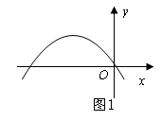
1．将抛物线向上平移一个单位后，得到的抛物线解析式是 ．
2.如图1所示的抛物线是二次函数
的图象，那么的值是 ．
3.二次函数的最小值是（ ）
A.－2 B.2 C.－1 D.1
4.二次函数的图象的顶点坐标是（ ）
A.（1,3） B.（－1,3） C.（1,－3） D.（－1,－3）
5. 二次函数$y={\text{ax}}^{2}+\text{bx}+c$的图象如图所示，则下列结论正确的是（ ）
y
x
O
A. $a>0£¬b<0£¬c>0$
B. $a<0£¬b<0£¬c>0$
C. $a<0£¬b>0£¬c<0$
D. $a<0£¬b>0£¬c>0$

【知识梳理】
1．二次函数的定义：形如（ ）的函数为二次函数．
2.二次函数的图象：抛物线
①$a>0$ ②$a<0$
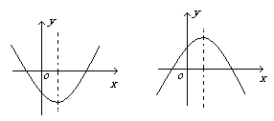
- 性质：填表

解析式 | y=ax² | y=ax²+c | y=a(x-h)² | y=a(x-h)²+k | y=ax²+bx+c
图 象
对 称 轴 | x=0 | x=0 | x=h | x=h | x=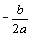
顶点坐标 | (0，0) | (0，c) | (h，0) | (h，k) | (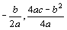)
最 值 | 当x＝ 时，y有最 值 | 当x＝ 时，y有最 值 | 当x＝ 时，y有最 值 | 当x＝ 时，y有最 值 | 当x＝ 时，y有最 值
增减性 | 在对称轴左侧  y随x的增大而  在对称轴右侧  y随x的增大而 | 在对称轴左侧  y随x的增大而  在对称轴右侧  y随x的增大而 | 在对称轴左侧  y随x的增大而  在对称轴右侧  y随x的增大而 | 在对称轴左侧  y随x的增大而  在对称轴右侧  y随x的增大而 | 在对称轴左侧  y随x的增大而  在对称轴右侧  y随x的增大而

4. 二次函数$y={\text{ax}}^{2}+\text{bx}+c$用配方法可化成$y=a{\left(x−h\right)}^{2}+k$的形式，其中
＝ ， ＝ .
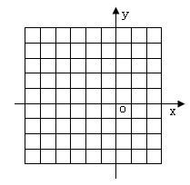
5. 二次函数的图像和$y={\text{ax}}^{2}$图像的关系.
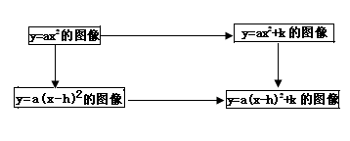

6. 二次函数$y={\text{ax}}^{2}+\text{bx}+c$中$a,b,c$的符号的确定.
7. 二次函数表达式的求法：
（1）若已知抛物线上三点坐标，可利用待定系数法求得；
（2）若已知抛物线的顶点坐标或对称轴方程，则可采用顶点式： 其中顶点为(h，k)对称轴为直线x=h；
（3）若已知抛物线与x轴的交点坐标或交点的横坐标，则可采用两根式：,其中与x轴的交点坐标为（x₁，0），（x₂，0）
【例题讲解】
例1 二次函数已知二次函数y=ax²+bx+c（a≠0）的图像如图所示,下列结论,①abc>0,②2a+b<0③4a-2b+c＜0正确的有（ ）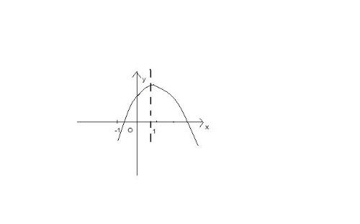
A 3个 B 2个 C 1个 D 0个
分析：开口向下，所以a<0,对称轴为x=-b/2a>0,所以b>0,因为当x=0,y=c，从图上看出抛物线与y轴交点（0,c)的纵坐标c>0，所以abc<0，① 错
对称轴-b/2a<1,所以2a+b<0,②对
当x=－2时，y=4a－2b+c<0,所以③对
练习1 二次函数y=ax²+bx+c的图象如图所示，则下列关系式错误的是（ ） A、a＜0 B、abc＞0 C、a+b+c＞0 D、b²-4ac＞0
例2. 由于被墨水污染，一道数学题只能见到如下文字：“已知抛物线$y=x^{2}+\text{bx}+c$的图象经过点$(1, 0)$……，求证：抛物线关于$x=2$对称。”根据现有信息，题中的二次函数图象具有的性质是（ ）
①过点$(3, 0)$ ②顶点为（2，－1） ③与$y$轴的交点坐标是$(0, 3)$
分析：①因为图象过点（1，0），且对称轴是直线x=2，另一个对称点为（3，0），正确；
②把（1，0）代入得1+b+c=0,对称轴是直线x=2可得-b/2=2 抛物线的解析式y=x²－4x+3为正确；
③图象过点（1，0），且对称轴是直线x=2时，图象必过（3，0）点，代入求得解析式，即可得出与y轴的交点可以是（0，3），正确．
练习2如图,点A,B的坐标分别为(1, 4)和(4, 4),抛物线y=a(x-m)²+n的顶点在线段AB上运动,与x轴交于C、D两点（C在D的左侧），点C的横坐标最小值为 ，则点D的横坐标最大值为(▲)
A．－3 B．1 C．5 D．8
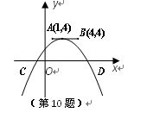
分析：因为点C的最小值（-3,0）是抛物线在点A处获得 ，于是此时抛物线点D的坐标为5 当抛物线向右移动到B点时， D的坐标就是8
例3如图：抛物线y=1/2x²+bx+c与x轴交与A（-4,0）和B（1,0）两点，与y轴交与C点
（1）求此抛物线的解析式
（2）设E是线段AB上的动点，做EF‖AC交BC与F，连接CE，当△CEF的面积是△BEF面积的2倍时，求E点的坐标
（3）若P为抛物线上A,C两点间的一个动点，过P作y轴的平行线，交AC于点Q，当P点运动到什么位置时，线段PQ的值最大，并求此时P点的坐标.
分析：（1）由于函数与X轴两交点已知，且a=1/2,因此用交点式表示为：y=1/2（x+4）（x-1）=1/2x²+3x/2-2代入x=0，y=－2。所以C坐标为（0，－2）
（2）EF‖AC，简单有三角形BAC相似于三角形BEFBE/BA=BF/BC△CEF和△BEF高相等，当CF=2BF时，△CEF面积为△BEF的2倍此时BF/BC=1/3，所以BE/BA=1/3，AB=5，则BE=5/3。因此E点坐标为（-2/3，0）
（3）设AC函数表达式为y=kx+b
代入（-4，0）（0，-2）
b=-2，k=-1/2。所以函数为y=-x/2-2
由于P在抛物线上，设P坐标为（x，1/2x²+3X/2-2）
PQ平行y轴，且Q在AC上，因此设Q坐标为（x，-x/2-2）
因为Q点在P上方，所以PQ=-x/2-2-（1/2X²+3x/2-2）=-1/2x²-2x
当x=-（-2）/〔2×（-1/2）〕=-2时，PQ值最大
此时P点横坐标为-2，将X=-2代入抛物线解析式得y=-3
P点坐标为（-2，-3）
练习3 已知P(m，a)是抛物线y＝ax²上的点，且点P在第一象限。 (1)求m的值； (2)已知直线y＝kx＋b过点P，交x轴的正半轴于点A，叫抛物线与另一点M，当b=2a时，∠OPA=90º是否成立？如果成立，请证明；如果不成立，举出一个反例说明；（3）当b=4时，记△MOA的面积为S，求S分之一的最大值为多少？
解：（1）
∵y = ax²过点P(m，a),
∴ am² = a.
∴ m² =1 ，m = ±1.
∵点P在第一象限, ∴m =1.
，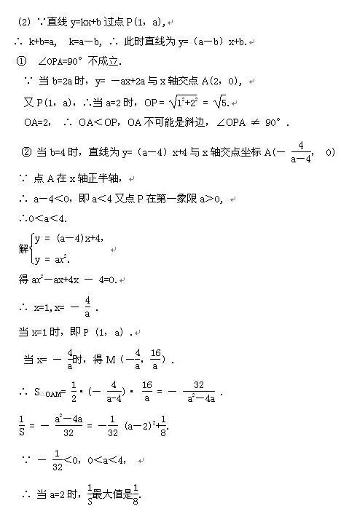
- 【课后小结】

- 概念、图象、性质
- 用化归思想，解决实际问题
步骤:
问题 建立二次函数

答案 运用二次函数及其性质
- 注意事项：
①要注意实际问题中自变量$x$的取值范围
②要注意用数形结合思想和方程思想解决二次函数问题.

四、布置作业 综合本P60-61

